2013-0314
공지사항

수 신 재일본한국인연합회 회원 각위
제 목 이사장대행 선임의 건
안녕하십니까?
한인회에 대한 깊은 관심과 애정에 진심으로 감사 드립니다.

다름이 아니오라, 2013년 3월12일 (화) 한인회 사무실에서 열린 집행부 이사회 연석회의에서 이사장의 결석인 안건에 토의를 거쳐 현 이 옥순 부회장을 이사장후보 겸 이사장대행으로, 추대하였습니다.
6월 이사회정기총회에서 정식취임 하는 것으로 결정 되었습니다.

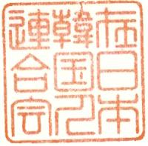
2013년 3월14일
재일본한국인연합회
회장 백 영 선


〒169-0073東京都新宿区百人町2-11-24染矢グロービル701
Tel:03-6908-6590/1 Fax:03-6908-6592
URL:http://www.haninhe.com

